Séjour en Corse organisé par le CO Dep 22

du 29 septembre au 13 octobre 2013

Gare maritime de Nice le dimanche 29 septembre 2013 : plusieurs voitures immatriculées 22 sont alignées en vue d 'attendre le feu vert pour pénétrer dans le « Corsica Ferry », qui va naviguer de nuit, en destination d 'Ajaccio , sur l'île de beauté.

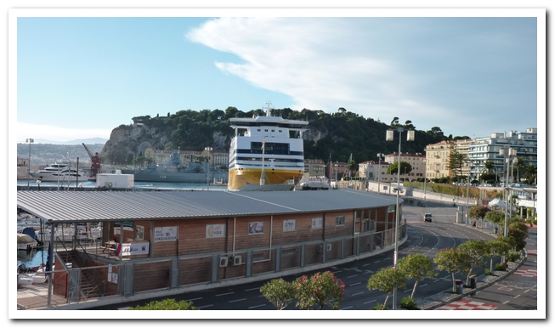
Gare maritime de Nice

Qui sont ces passagers ? 37 costarmoricains, cyclos et randonneurs qui se réjouissent à l'idée de découvrir la Corse (pour certains), et de s'installer pour un séjour de 2 semaines au camping «TIKITI» à Propriano.
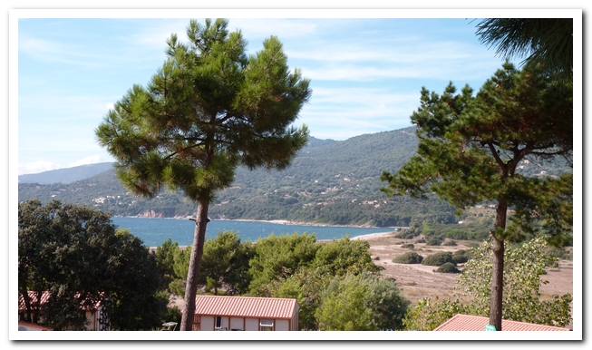
Le camping «TIKITI « à Propriano ...

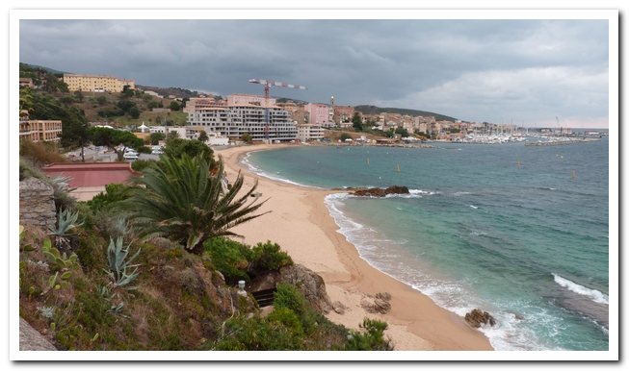
Propriano

Sous la houlette d'André Demaizy, chargé d'organiser les séjours cyclos, au Co Dep 22, chacun d'entre nous analyse les circuits vélos préalablement préparés, en appréhendant les difficultés qui nous attendent. Quant aux marcheurs, ils sont pris en main par Michel Depond qui représente le « Monsieur Corse » de par sa connaissance du territoire, eu égard de son passé d'organisateur des tours de Corse , il y a quelques années.

13 parcours vélos étaient programmés, libre à chacun de les réaliser en fonction de leurs capacités et de leur motivation au gré des difficultés. En effet, plusieurs cols ont été gravis :
Siu , Celaccia , Suara , le fameux col de Bavella,Vacchia , Gradella...et bien sûr quelques côtes à forte déclivité , Ce volet sportif s'est très bien passé puisqu'il n'y a pas eu de chute à déplorer , seulement quelques crevaisons ici ou là.
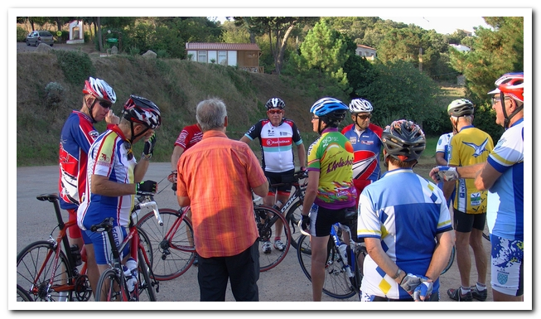
Rassemblement des cyclos avant le départ

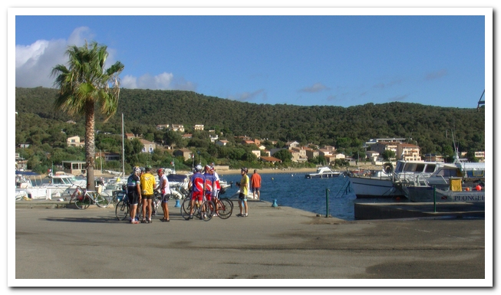
Les cyclos ont apprécié le joli port de Porto-Pollo

Concernant les randos, les participants ont été ravis de marcher sur ces sentiers corses de nature diversifiée, (montagne et littoral), qui permettent d'accéder à des paysages remarquables et splendides au demeurant.

Pour agrémenter le séjour, une journée de repos était proposée en vue de visiter Bonifacio. Une balade en bâteau dans la baie de Bonifacio, a permis à certains de découvrir le port et la haute ville , mais aussi les merveilleuses falaises de calcaire et de granit .

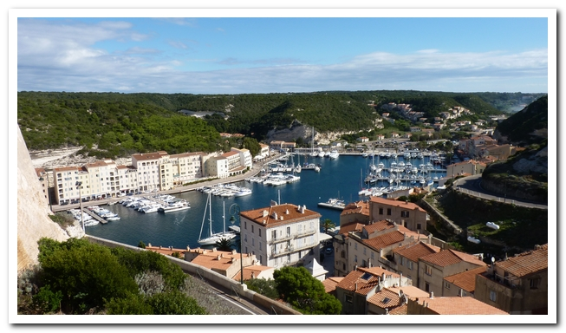
Le port et les falaises de Bonifacio
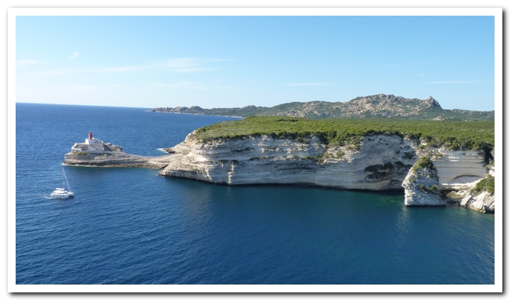

Et la convialité me direz vous? Et bien elle était omniprésente, grâce, il faut le dire, à la gentillesse et la sympathie de tous les participants . Les réunions organisées par André Demaizy et Michel Depond, suivies d'un apéro, ont conforté le phénoméne.
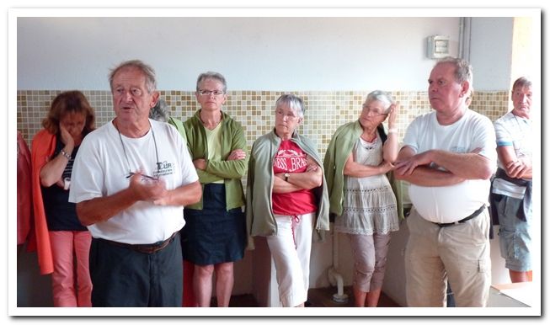
Il convient de signaler que le climat nous a été très favorable dans la mesure où le soleil a brillé tous les jours, générant des températures atteignant parfois 30°.
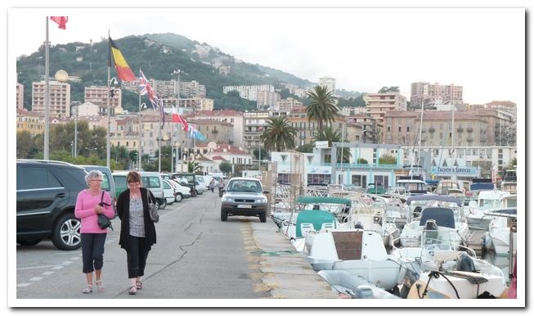
Dimanche 13 octobre 2013: départ en ferry d'Ajaccio...cap vers Toulon

Chacun d'entre nous est parti ravi de cette aventure, avec des souvenirs inoubliables, immortalisés par les nombreuses photos et prises de vues vidéo réalisées, qui feront vraisemblablement l'objet de réunions d'échanges de souvenirs.

Enfin , nous souhaitons un bon rétablissement à Emilie Cherdonnet qui a du être rapatriéé à son domicile , suite à une chute (fracture au pied) lors d'une randonnée pédestre en début de séjour.

Compte rendu élaboré par
Jean-Pierre Margatté

